

MODUL AJAR
KURIKULUM MERDEKA
Nama Penyusun : _______________________________
NIP : _______________________________
Nama Sekolah : _______________________________
Mata pelajaran : _______________________________

Fase, Kelas / Semester : _______________________________
Tahun Ajaran : _______________________________

INFORMASI UMUM
A. IDENTITAS MODUL
Nama Penyusun : .....................................
Instansi : SD ...............................
Tahun Penyusunan : Tahun 20../20..
Jenjang Sekolah : SD
Mata Pelajaran : Bahasa Inggris
Kelas/Semester : I (Satu) / II (Genap)
Alokasi Waktu : 6 Minggu (2 X 35 Menit)
Unit /Tema : 12 / She has some fruits
B. KOMPETENSI AWAL
- Anak mampu mengidentifikasi berbagai jenis buah-buahan.
- Anak dapat menggunakan have dan has to talk tentang jenis buah-buahan.
C. PROFIL PELAJAR PANCASILA
    - Beriman, bertaqwa kepada Tuhan Yang Maha Esa dan berakhlak mulia.
    - Kebhinekaan global
    - Mandiri
    - Bergotong royong
    - Kreatif
D. 8 PROFIL LULUSAN
- Keimanan dan Ketakwaan terhadap tuhan YME
Individu yang memiliki keyakinan teguh akan keberadaan tuhan seta menghayati nilai-nilai spriritual dalam kehidupan sehari-hari
- Kewargaan
Individu yang memiliki rasa cinta tanah air, mentaati aturan dna norma social dalam kehidupan bermasyarakat, memiliki kepedulian, tanggungjawab social, serta berkomitmen untuk menyelesaikan masalah nyata yang terkait, keberlanjutan manusia dan lingkungan
- Penalaran Kritis
Individu yang mampu berpikir secara logis, analitis dan reflektif dalam memahami, mngevaluasi, serta memproses informasi untuk menyelesaikan masalah
- Kreativitas
Individu yang mampu berpikir secara inovatif, fleksibel, dan orisinal dalam mengolah ide atau informasi untuk menciptakan solusi yang unik dan bermanfaat
- Kolaborasi
Individu yang mampu bekerja sama secara efektif dengan orang lain secara gotong roying untuk mencapai tujuan Bersama melalui pembagian pesan dan tanggung jawab
- Kemandirian
Individu yang mampu bertanggung jawab atas proses dan hasil belajarnya sendiri dengan menunjukkan kemampuan untuk mengambil inisiatif, mngetasi hambatan, dan menyelesaikan tugas secara tepat bergantung pada orang lain
- Kesehatan
Individu yang memiliki fisik yang prima, bugar, sehat, dan mampu menjaga keseimbangan Kesehatan mental dan fisik untuk mewujudkan kesejahteraan lahir dan batin (well-being)
- Komunikasi
Individu yang memiliki kemampuan komunikasi untrapribadi untuk melakukan refleksi dan antarpribadi untuk menyampaikan ide, gagasan dan antarpribadi untuk menyampaikan ide gagasan, dan informasi baik lisan maupun tulisan serta berinteraksi secara efektif dalam berbagai situasi.
E. SARANA DAN PRASARANA
1) Papan tulis, spidol, serta alat tulis lainnya
2) Proyektor LCD, jaringan internet, proyektor, pelantang (speaker) aktif, laptop, media pembelajaran interaktif, dan gambar/poster
F. TARGET PESERTA DIDIK
- Peserta didik reguler/tipikal
G. MODEL PEMBELAJARAN
- Model pembelajaran tatap muka.
H. METODE PEMBELAJARAN
- Metode pembelajaran yang digunakan adalah ceramah, tanya jawab, dan diskusi.
- Metode PJBL
- Medote Deep Learning (mindful, meanful, joyful)
KOMPNEN INTI
A. TUJUAN KEGIATAN PEMBELAJARAN
Capaian Pembelajaran (Fase A) :
Menyimak – Berbicara
- Peserta didik menggunakan bahasa Inggris sederhana untuk berinteraksi dalam situasi sosial dan kelas seperti berkenalan, memberikan informasi diri, mengucapkan salam dan selamat tinggal.
- Peserta didik merespon instruksi sederhana (dengan bantuan visual) melalui gerakan tubuh atau menjawab pertanyaan pendek sederhana dengan kata, frase atau kalimat sederhana.
- Peserta didik memahami ide pokok dari informasi yang disampaikan secara lisan dengan bantuan visual dan menggunakan kosa kata sederhana.
- Peserta didik menggunakan alat bantu visual untuk membantu mereka berkomunikasi.

Tujuan Pembelajaran Unit 12 :
- Peserta didik mampu memperkenalkan diri kepada teman dengan percaya diri dan dapat menyebutkan nama teman dengan ramah.
B. PEMAHAMAN BERMAKNA
- Anak mampu mengidentifikasi berbagai jenis buah-buahan.
- Anak dapat menggunakan have dan has to talk tentang jenis buah-buahan.

C. PERTANYAAN PEMANTIK
- Arti kata She has some fruits dalam bahasa Indonesia ?
D. KEGIATAN PEMBELAJARAN
Kegiatan Pembukaan:
- Mengucapkan salam
- Berdoa menurut keyakinan masing-masing
- Mengecek kehadiran
- Mengkondisikan/ mengatur ruang kelas disertai pembiasaan nilai disiplin, agar pelajar tertib mengikuti proses pembelajaran
Ice Breaker:
- Guru menyapa siswa dengan sapaan dalam Bahasa Inggris, seperti “Good morning” dan mengajak siswa menjawab “Good morning.”
- Guru menanyakan kabar siswa dengan “How are you?” dan siswa menjawab “I’m fine, thank you.”
Apersepsi:
- Guru bertanya kepada siswa apakah mereka tahu cara memperkenalkan diri dan menyebut nama teman dalam bahasa Inggris.
Tujuan Pembelajaran:
- Guru menjelaskan tujuan pembelajaran yaitu memperkenalkan diri dengan percaya diri dan menyebutkan nama teman dengan ramah.

Kegiatan Inti
• Mindfull Learning (Fokus dan Kesadaran Penuh)
- Pengantar (30 Menit):
Guru mengajarkan cara memperkenalkan diri dengan kalimat sederhana, misalnya “My name is...”, dan cara menyebut nama teman, misalnya “Your name is...”. Siswa mengulangi kalimat tersebut beberapa kali.
- Latihan (20 Menit):
Siswa berpasangan dan memperkenalkan diri satu sama lain. Siswa akan mengatakan "My name is..." diikuti dengan "Your name is...".
• Joyfull Learning (Pembelajaran Menyenangkan)
- Permainan Interaktif (20 Menit):
Siswa dibagi dalam kelompok kecil. Setiap siswa diminta memperkenalkan diri di depan kelompok dan menyebutkan nama salah satu teman di kelompok mereka dengan ramah. Kelompok yang melaksanakan tugas dengan benar diberikan apresiasi.
- Bernyanyi Bersama (10 Menit):
Guru mengajak siswa bernyanyi lagu sederhana tentang perkenalan, seperti “What’s your name?” dengan menggunakan gerakan tangan yang menyenangkan.
• Meaningfull Learning (Pembelajaran Bermakna)
- Latihan Berbicara (30 Menit):
Siswa diminta untuk secara bergiliran berdiri di depan kelas dan memperkenalkan diri di hadapan teman-teman mereka dengan percaya diri. Mereka juga menyebutkan nama salah satu teman di kelas.

Prosedur Kegiatan:
- Draw a line
- Guru memberitahukan bahwa peserta didik akan mencocokkan gambar dengan menarik garis pada kalimat yang tepat
- Peserta didik diminta membuka halaman 106
- Peserta didik memperhatikan gambar dan kalimat yang ada pada halaman tersebut
- Guru menunjuk pada satu gambar dalam buku dan memberi pertanyaan
What fruit does father brings?
Draw lines to match the pictures and the sentences.

Prosedur Kegiatan:
- Complete and say
- Guru menyampaikan bahwa peserta didik akan melengkapi nama buah dan jumlahnya
- Peserta didik diminta membuka buku halaman 108
- Guru menunjuk dan menyebutkan gambar no. 1 sebagai contoh dan peserta didik menirukan yang diucapkan guru.
- Peserta didik melengkapi jawaban sesuai gambar.
Guru: Students... look at the picture, Made has fruits. It is mangoes.
Let's count. Made has five mangoes.

Prosedur Kegiatan:
- Listen and draw
- Guru menyampaikan bahwa peserta didik akan mendengarkan apa yang disebutkan guru tentang nama-nama buah dan jumlahnya.
- Peserta didik menggambar buah-buah yang disebutkan guru.
- Contoh instruksi guru:
"Listen to me carefully. Draw 2 manggoes, one apple and five grapes."
(pada saat instruksi disebutkan guru mengilustrasikan dengan gerakan)

Prosedur Kegiatan:
- Look and say
Kegiatan ini guru bisa menyiapkan gambar-gambar buah-buahan yang dipelajari peserta didik. Gambar buah-buahan tersebut memiliki jumlah yang berbeda.
Contoh: gambar 6 apel, 10 mangga dll.
- Guru menyampaikan pada peserta didik bahwa hari ini belajar bermain peran dengan menanyakan banyak buah
- Guru mengajak peserta didik membuka buku halaman 111
- Sambil melihat buku paket, guru memberi contoh kalimat dengan memberikan gambar buah kepada salah satu peserta didik.
Guru: What fruits do you have?
Peserta didik: I have six apples
- Guru menginstruksikan peserta didik untuk do in pairs (berpasangan) dalam mempraktekan tanya jawab sesuai gambar yang akan diberikan guru.
- Guru memberikan 1 gambar buah kepada masing-masing kelompok peserta didik dan menginstruksikan peserta didik untuk bertannya kepada teman/ pasangannya sesuai contoh yang diberikan guru dan meresponya.

Prosedur Kegiatan:
- Listen and put a tick (√)
- Guru memberitahu aktivitas hari ini adalah mencentang gambar sesuai instruksi guru.
- Guru meminta peserta didik membuka hal. 112
- Instruksi guru: Listen to your teacher and put a tick in the right box.
• Seven apples • Ten strawberries
• Four mangoes • Eight watermelons
• Five oranges

Prosedur Kegiatan:
- Listen and draw
- Guru memberitahu aktivitas hari ini adalah menggambar buah kesukaan keluarga
- Sebelum menggambar guru bisa bertanya terlebih dahulu buah kesukaan keluarganya
- Guru meminta peserta didik membuka hal. 113
- Instruksi guru: Draw your familie's favorite fruits.

Prosedur Kegiatan:
- Let's write
- Guru memberitahukan bahwa peserta didik akan menulis huruf untuk melengkapi nama buah.
- Guru menyebutkan beberapa nama buah yang telah dipelajari oleh peserta didik.
- Peserta didik menirukan ucapan guru.
- Peserta didik menulis huruf untuk melengkapi nama buah yang telah dipelajarinya, pada latihan di hal. 114.
- Bersama guru, peserta didik mengucapkan kembali nama buah yang telah diselesaikan bersama-sama.

Prosedur Kegiatan:
- Let's sing
- Guru memberitahukan bahwa peserta didik akan bernyanyi bersama-sama
- Guru memberikan contoh cara menyayikan lagu "fruits"dengan gembira. (Lagu ini bisa dibawakan dengan inovasi guru masing- masing)
- Guru mengajak peserta didik bernyanyi halaman 115, dengan intonasi yang benar dan tepat

Prosedur Kegiatan:
- My new words
Pada tahapan ini guru mengajak peserta didik untuk menyebutkan kembali semua kosa kata yang telah dipelajari dengan benar dan tepat.

Kegiatan Penutup
- Siswa menjawab pertanyaan dari guru seputar hal apa yang menarik bagi mereka selama proses pembelajaran hari tersebut. Pertanyaan : Menyebutkan macam-macam buah?
- Guru meminta peserta didik untuk membawa LKPD hasil Belajar ke rumah masing-masing, dan meminta peserta didik untuk menunjukkan kepada orang tua/keluarga (penguatan refleksi pemikiran dan proses berfikir).
- Siswa yang mendapat giliran memimpin doa untuk menutup proses pembelajaran.
- Siswa mengucapkan salam dan terima kasih, kemudian bersama dengan guru saling mengucapkan selamat berpisah
E. ASESMEN / PENILAIAN
Indikator: Menyebutkan anggota keluarga.
No | Nama | Aspek |  |  |  |  |  |  |  |  | Rata-rata
No | Nama | Kelancaran |  |  | Ketuntasan |  |  | Pelafalan |  |  | Rata-rata
No | Nama | 1 | 2 | 3 | 1 | 2 | 3 | 1 | 2 | 3 | Rata-rata
1. | Halwa
2. | Haidar
3.
Kelancaran:
1. Jeda lama dalam berkomunikasi
2. Sedikit jeda dalam berkomunikasi
3. Berkomunikasi tanpa jeda yang lama

Ketuntasan:
1. Kesulitan berkomunikasi
2. Sedikit kesulitan berkomunikasi
3. Berkomunikasi dengan baik

Pelafalan:
1. Kesulitan melafalkan
2. Sedikit kesulitan melafalkan
3. Lancar melafalkan.
F. KEGIATAN PENGAYAAN DAN REMEDIAL
Pengayaan
- Pengayaan: Berisi informasi tentang kegiatan pembelajaran yang dapat digunakan guru untuk siswa yang memiliki minat tinggi terhadap topik/kegiatan pembelajaran atau memperlihatkan penguasaan kompetensi yang lebih tinggi dibanding kompetensi yang sedang dipelajari. Kegiatan Pengayaan dilakukan memilih satau satu kegiatan tesebut :
- Kegiatan pengamatan aktifitas yang sesuai dengan He Has .... She Has .... You Have ...., Apples, Oranges, Watermelons, Bananas, Strawberries, Mangoes.
- Kegiatan pendampingan dengan peserta didik lain yang belum menguasai penerapan He Has .... She Has .... You Have ...., Apples, Oranges, Watermelons, Bananas, Strawberries, Mangoes

Remedial
- Remedial : Berisi informasi tentang kegiatan pembelajaran untuk peserta didik yang ingin memperkuat pemahaman pada kompetensi sebelum kompetensi yang sedang di pelajari atau untuk peserta didik yang memperlihatkan penguasaan kompetensi yang lebih rendah dibanding kompetensi yang sedang dipelajari. Kegiatan remedial dilakukan melalui kegiatan:
1. Mengikuti kegiatan penguataan konsep penerapan yang sesuai dengan Children are able to identify family members. Father, Mother, Brother, Sister, Grandmother, Grandfather
2. Peserta didik setelah itu melakukan tutor sebaya dengan teman yang sudah mencapai tujuan pembelajaran
LAMPIRAN
A. LEMBAR KERJA PESERTA DIDIK

Kegiatan LKPD:
- Mindfull Learning:
  - Soal 1: Tulis perkenalan diri kamu menggunakan Bahasa Inggris.
    - “My name is ____________.”
  - Soal 2: Tulis nama temanmu menggunakan Bahasa Inggris.
    - “Your name is ____________.”
- Joyfull Learning:
  - Ayo praktikkan perkenalan diri di depan teman-temanmu. Setelah itu, jawab pertanyaan berikut:
    - a. Bagaimana perasaanmu setelah memperkenalkan diri?
    - b. Bagaimana kamu menyebut nama temanmu?
- Meaningfull Learning:
  - Buat dialog perkenalan dengan temanmu.
    - Siswa 1: "Hello, my name is ____."
    - Siswa 2: "Hi, my name is ____."

LEMBAR KERJA PESERTA DIDIK (LKPD) Ke-1
Nama :
Kelas :
Petunjuk!
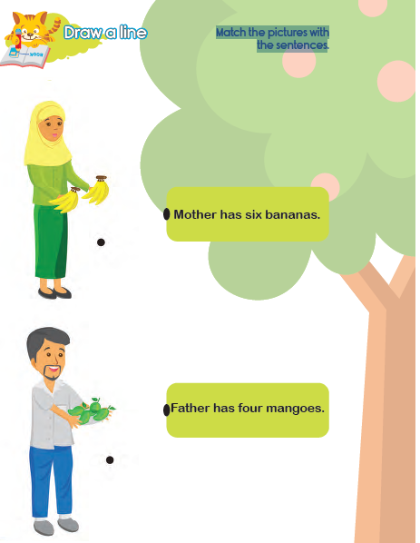

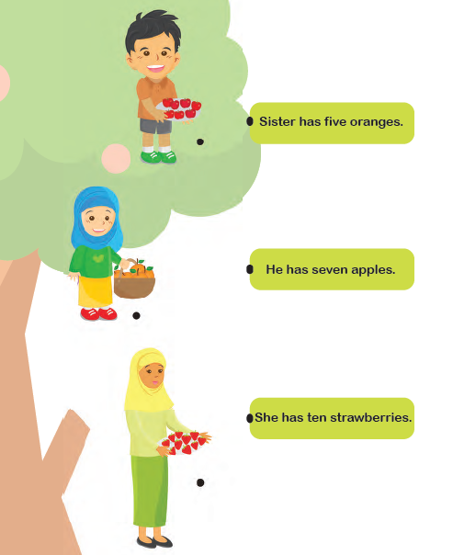
LEMBAR KERJA PESERTA DIDIK (LKPD) Ke-2
Nama :
Kelas :
Petunjuk!
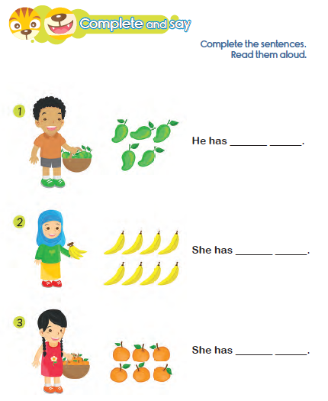
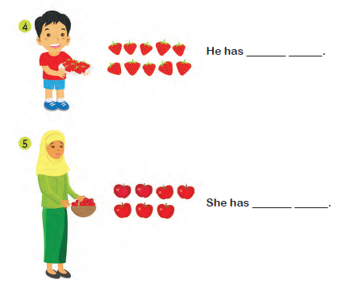
LEMBAR KERJA PESERTA DIDIK (LKPD) Ke-3
Nama :
Kelas :
Petunjuk!


LEMBAR KERJA PESERTA DIDIK (LKPD) Ke-4
Nama :
Kelas :
Petunjuk!
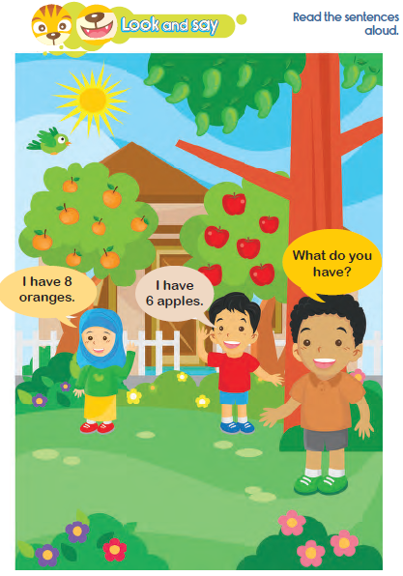
LEMBAR KERJA PESERTA DIDIK (LKPD) Ke-5
Nama :
Kelas :
Petunjuk!
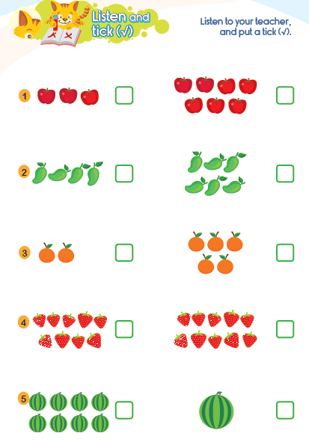

LEMBAR KERJA PESERTA DIDIK (LKPD) Ke-6
Nama :
Kelas :
Petunjuk!
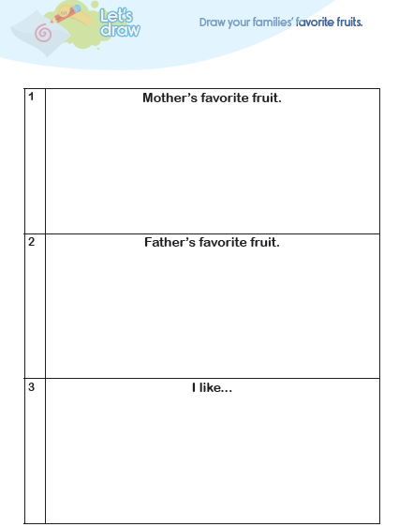

LEMBAR KERJA PESERTA DIDIK (LKPD) Ke-7
Nama :
Kelas :
Petunjuk!
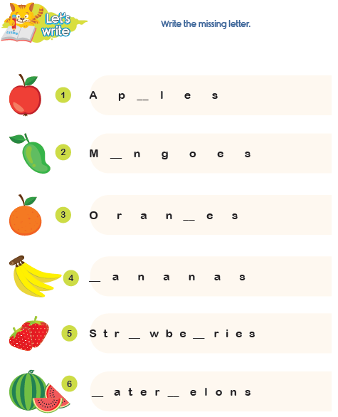

Nilai |  | Paraf Orang Tua

B. REFLEKSI PESERTA DIDIK DAN GURU

1. Refleksi untuk Guru
Ketercapaian Tujuan Pembelajaran:
- Apakah siswa sudah mampu memperkenalkan diri dengan percaya diri?
- Apakah siswa sudah mampu menyebutkan nama teman dengan ramah?
Metode Pembelajaran:
- Apakah metode Deep Learning (mindfull, joyfull, meaningfull) sudah efektif dalam menciptakan pembelajaran yang fokus, menyenangkan, dan bermakna?
Media dan Sumber Belajar:
- Apakah media yang digunakan sudah membantu siswa memahami materi dengan baik?
Kendala yang Dihadapi:
- Apakah ada siswa yang kesulitan dalam memperkenalkan diri atau menyebut nama teman?
Tindak Lanjut:
- Apa yang perlu ditingkatkan untuk pertemuan berikutnya?

2. Refleksi untuk Siswa
Guru dapat mengajukan pertanyaan reflektif kepada siswa, seperti:
- Apa yang kamu pelajari hari ini tentang memperkenalkan diri?
- Apakah kamu menyukai permainan yang kita lakukan?
- Apakah kamu mengalami kesulitan dalam memperkenalkan diri?

3. Refleksi untuk Perbaikan Pembelajaran
- Untuk siswa yang kesulitan, guru bisa memberikan latihan tambahan.
- Guru bisa menambahkan media visual atau audio untuk membantu pemahaman siswa.
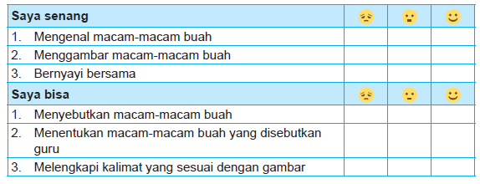

C. GLOSARIUM
- Children are able to identify different kind of fruits.
- Children are able to use have and has to talk about kind of fruits.
- He Has .... She Has .... You Have ....
- Apples, Oranges, Watermelons, Bananas, Strawberries, Mangoes.
D. DAFTAR PUSTAKA
- Kementerian Pendidikan, Kebudayaan, Riset, Dan Teknologi Republik Indonesia, 2021 Buku Panduan Guru dan Siswa My Next Words untuk SD Kelas I , Penulis: Lala Intan Gemala, dkk (ISBN: 978-602-244-512-8 (jil.1))
- Sumber lainnya yang Releven

